基于QT的界面框架qcanpool使用教程

作者：马敏杰

文档版本控制记录

|  |  |  |  |  |
| --- | --- | --- | --- | --- |
| 版本 | 修改日期 | 修改章节 | 修改理由或内容 | 编写人 |
| V0.1.0 | 2018-03-02 |  | 创建文档 | 马敏杰 |
|  |  |  |  |  |
|  |  |  |  |  |
|  |  |  |  |  |
|  |  |  |  |  |
|  |  |  |  |  |
|  |  |  |  |  |
|  |  |  |  |  |
|  |  |  |  |  |

目录

第1章 qcanpool是什么 3

1.1 憧憬未来 3

1.2 看破人生 5

1.3 因何而生 5

第2章 fancydemo介绍 6

2.1 编译运行 6

2.2 qcanpool库 7

2.2.1 FancyBar 8

2.2.2 FancyWindow 9

2.2.3 FancyDialog 9

2.2.4 FancyNavBar 9

2.2.5 FancyTabWidget 10

2.2.6 FancyTabBar 10

2.2.7 IMode 11

2.2.8 IModeBar 11

2.2.9 MiniCard 12

2.2.10 MiniStack 12

2.2.11 ModeManager 12

2.2.12 QuickAccessBar 13

2.2.13 SimpleFilter 13

2.2.14 TinyTabWidget 13

2.3 fancydemo示例 13

# qcanpool是什么

## 憧憬未来

通过使用qcanpool做出来的软件，可以长成下图所示的样子，通过效果图也能看出，qcanpool适合于普通类的PC机软件，基于qtwidgets实现的。

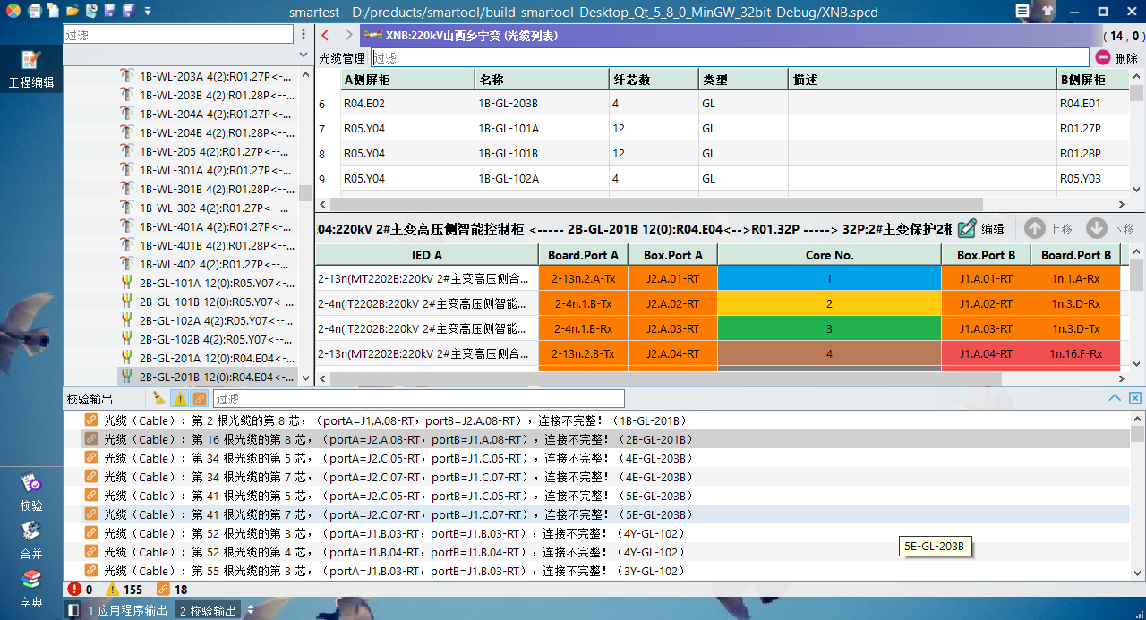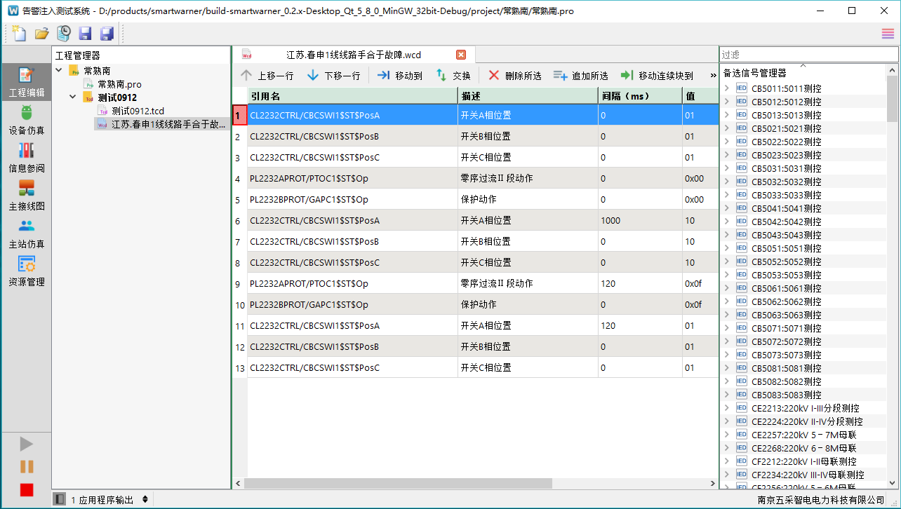

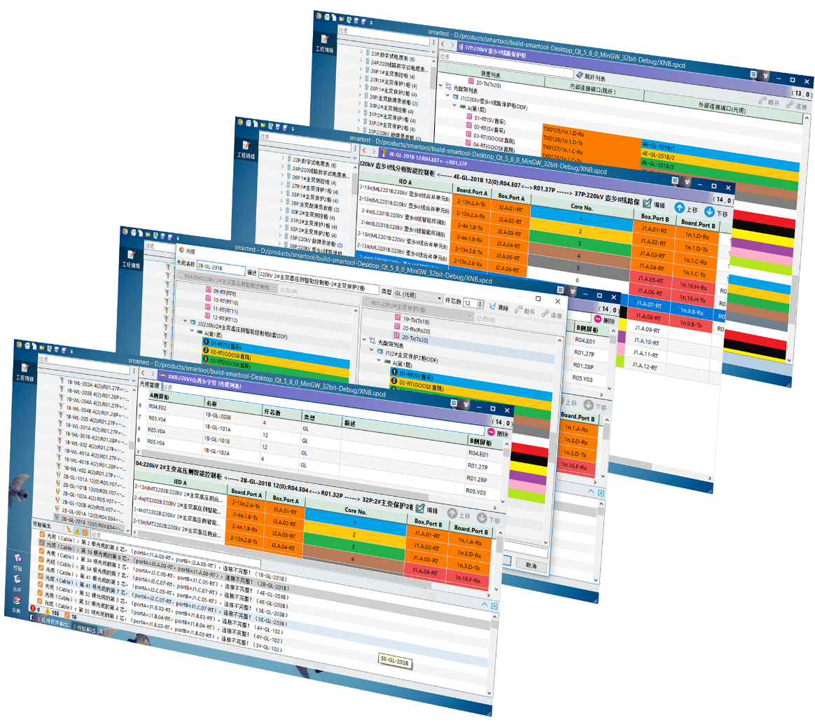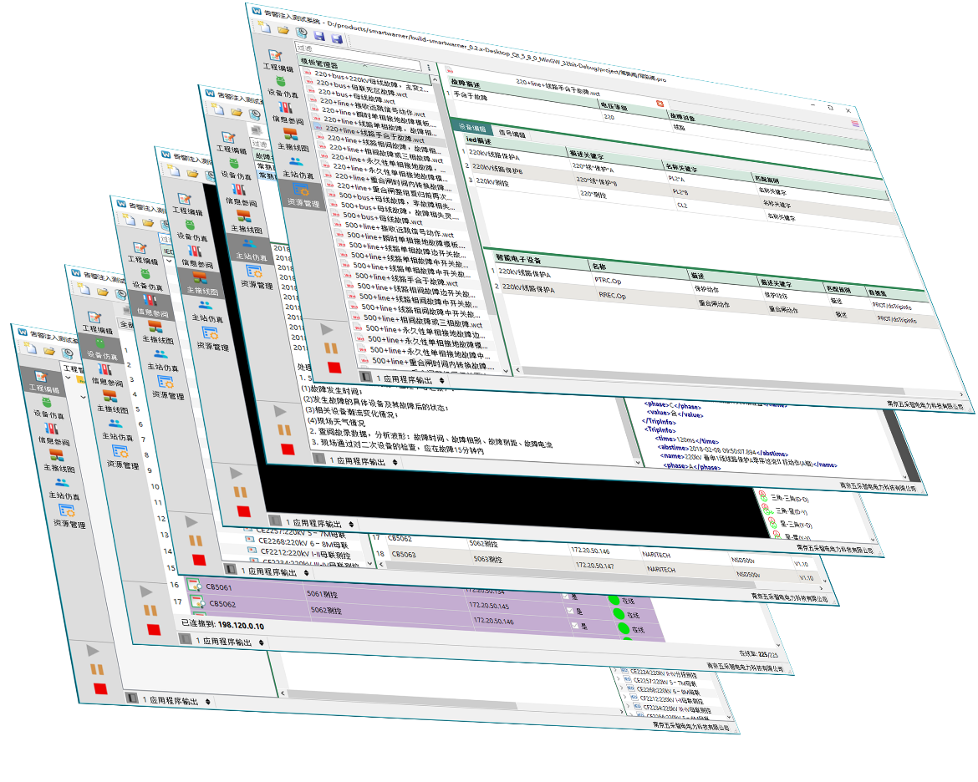

## 看破人生



前些年，网上都是这怎么破，那怎么破的。我在想，谁敢站出来说：我能破！于是我就想起个网名叫“能破”，能英文为can，就是can破，亦有看破人生的意味，破该怎么译呢？我想到了黑池大赛，你说你能破，他说他能破，那到底谁能破？不如到“黑池”里，看谁有能力破，因此就产生了能池，在这里能者居之。

## 因何而生

刚开始使用qt，就觉得windows下的qt，原生标题栏，没有颜色，又不能修改，好土。如何能像word、FoxitReader那样呢？于是就上网搜，搜出了qtitanribbon，可却是商用的，费用高达好几千，简直不舍得这么多money啊，没办法只能搜qt该怎么做？结果都是采用无边框的方式，我也试了一下，发现最大化时，简直不能忍啊，直接遮挡了windows的任务栏，然后就这么如何解决遮挡任务栏？如何通过鼠标改变窗体大小？如何多屏显示？……

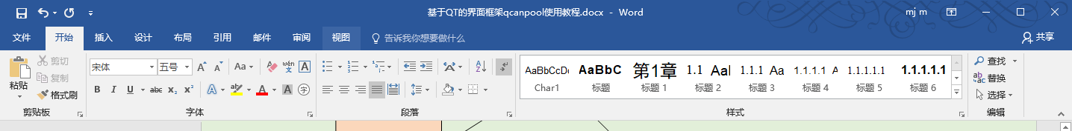

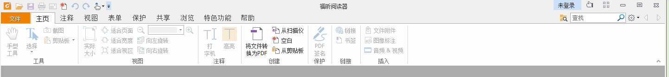

在开发的过程中参考了360安全卫士、qtitanribbon、framelesshelper、qtcreator等。

# fancydemo介绍

环境：Qt5 mingw 32bit （windows qtcreator）

其他环境未严格测试过，若出现告警、错误，根据提示修复即可。

下面列出可能出现的问题：

1）如果编译器是vs2013、vs2015，可能会出现ShellExecuteA、Q_ENUM之类的错误，可以注释掉，另外文件采用UTF-8编码，涉及中文的时候，编译可能报错，把中文改为英文，或者想法解决中文问题。

（1）一律采用英文描述，统一利用qt国际化翻译成中文

（2）文件采用UTF-8带BOM编码或其它（未测过）

（3）文件采用UTF-8带BOM编码或其它，定义宏变量，如:

#define APP_NAME QTextCodec::codecForName(“GB2312”)->toUnicode(“演示”)

如果有些描述必须中文，我会采用第三种方式，将所有中文定义在一个文件中，然后针对不同的编译器，选择不同的中文文件，因为文件编码不同。

#if defined(Q_CC_MSVC)

#include "chinesedefines_vs.h"

#else

#include "chinesedefines.h"

#endif

## 编译运行



状态栏中没有上图效果的，是之前的版本，需要添加如下几步，方能有上图的效果。

1. 在mainwindow.h中先声明FancyNavBar，即class FancyNavBar;。
2. 在MainWindow类中定义FancyNavBar的指针变量m_pNavBar,即FancyNavBar *m_pNavBar;。
3. 在mainwindow.cpp中包含头文件，#include “qcanpool/fancynavbar.h”,

然后在createStatusBar()中添加下列代码：

m_pNavBar = *new* FancyNavBar();

m_pNavBar->setSideExpand(*true*);

*//* *m_pNavBar->setVisible(false);*

QSplitter *splitter = m_modeStack->addCornerWidget(m_pNavBar->panel(), FancyTabWidget::*Bottom*);

m_pNavBar->setSplitter(splitter);

QTextBrowser *tb1 = *new* QTextBrowser(*this*);

QTextBrowser *tb2 = *new* QTextBrowser(*this*);

m_pNavBar->add(tr("tb1"), tb1);

m_pNavBar->add(tr("tb2"), tb2, *new* QLineEdit());

*//* *m_pNavBar->remove(tb1);*

*//* *delete* *tb1;*

m_statusBar->addWidget(m_pNavBar);

具体意思，先不讲，后面再介绍。

## qcanpool库

|  |  |  |
| --- | --- | --- |
| 序号 | 类 | 说明 |
| 1 | FnacyBar | 定制的标题栏 |
| 2 | FancyButton | 定制的按钮，在FancyBar中使用 |
| 3 | FancyDialog | 定制的对话框，代替QDialog |
| 4 | FancyNavBar | 定制的导航栏，仿qtcreator状态栏中的导航栏 |
| 5 | FnacyNavButton | 定制的按钮，在FancyNavBar中使用 |
| 6 | FancyTabWidget | 仿qtcreator模式栏+中心区，类似QTabWidget |
| 7 | FancyTabBar | 仿qtcreator模式栏，类似QTabBar |
| 8 | FancyTab | 定制的按钮，在QTabBar中使用 |
| 9 | FancyWindow | 定制的窗口，代替QMainWindow |
| 10 | IMode | 仿qtcreator左侧的模式 |
| 11 | IModeBar | 定制的模式栏，类似FancyTabBar，较灵活 |
| 12 | IModeButton | 定制的按钮，在IModeBar中使用，类似FancyTab |
| 13 | MiniCard | 一种卡片式显示控件 |
| 14 | MiniStack | 一种可缩放的堆栈显示控件 |
| 15 | MiniSplitter | 简便的QSplitter |
| 16 | ModeManager | 管理由IMode构建的模式 |
| 17 | QCanpool | 包含通用的静态方法 |
| 18 | QuickAccessBar | 仿ribbon的快速访问栏 |
| 19 | ScreenHelper | 多屏显示处理助手 |
| 20 | SimpleFilter | 简单的过滤器，可由于QTableWidget、QTreeWidget、QTreeView |
| 21 | SkinItem | 皮肤项 |
| 22 | TinyTabWidget | 定制的TabWidget，代替QTabWidget |
| 23 | CentralArea | 简便的QScrollArea |
| 24 | Cursor | 鼠标状态处理类 |

### FancyBar

FancyBar类是定制的标题栏，ribbon的简化版，不单独使用，配合FancyWindow、FancyDialog使用。



提供如下一些接口：

1）QMenuBar * menuBar() const;

获取菜单栏，然后进行菜单的操作

2）void showMenuBar(bool show = false);

控制菜单栏的显示

3）bool isMenuBarVisible() const;

判读菜单栏是否已经显示

4）QuickAccessBar * quickAccessBar() const;

获取快速访问栏，然后进行快速访问按钮的操作

5）void showQuickAccess(bool show = true);

控制快速访问栏的显示

6）bool isQuickAccessVisible() const;

判读快速访问栏是否已经显示

7）void setHoverColor(const QColor &color);

设置按钮、菜单被鼠标滑过时的背景色

8）void setPressColor(const QColor &color);

设置按钮、菜单被鼠标左击时的背景色

9）void setTextColor(const QColor &color);

设置按钮、菜单的文本颜色

10）void setBackgroundColor(const QColor &color);

设置标题栏的背景色

11）void addAdditionalControl(QAction *action, AdditionalControlPosition position);

设置额外的Action，位置可以是TitlePosition、MenuPostion

12）void addAdditionlControl(QWidget *widget, AdditionalControlPosition position);

设置额外的widget，位置可以是TitlePosition、MenuPostion

13）void setApplicationWidget(const QString &label, QWidget *widget);

设置应用程序按钮显示的widget，类似word2007的文件功能

14）void setApplicationButtonBkColor(const QColor &color);

设置应用程序按钮背景色

### FancyWindow

FancyWindow继承自QMainWindow，设置无边框样式，用FancyBar代替QMainWindow的菜单栏位置，因此FancyWindow的菜单栏，由FancyBar提供。



### FancyDialog

FancyDialog继承自QDialog，设置无边框样式，用FancyBar+windget代替原先中心区，widget成为新的中心区。



通过Qt::WindowFlags可以设置FancyBar的SystemButtons中的最大化、最小化按钮的显示。

### FancyNavBar

FancyNavBar定制的导航栏，仿qtcreator状态栏中的导航栏。





### FancyTabWidget

FancyTabWidget仿qtcreator模式栏+中心区，类似QTabWidget，一般作为FancyWindow的centralWidget。



添加FancyNavBar时，就是将FancyNavBar的panel添加到了BottomCorner位置。

### FancyTabBar

FancyTabBar仿qtcreator模式栏，类似QTabBar，一般不单独使用，单独使用会使用IModeBar。



### IMode

IMode仿qtcreator左侧的模式，在FancyTabBar和IModeBar中作为Mode或ModeMenu。

### IModeBar

IModeBar定制的模式栏，类似FancyTabBar，较灵活。用法如下：

void MainWindow::createModeBar()

{

// mode

m_pEditMode = new EditMode();

m_pDebugMode = new DebugMode();

m_pReferMode = new ReferMode();

m_pGraphMode = new GraphMode();

m_pMasterMode = new MasterMode();

m_pExplorerMode = new ExplorerMode();

m_pModeBar->addMode(m_pEditMode);

m_pModeBar->addMode(m_pDebugMode);

m_pModeBar->addMode(m_pReferMode);

m_pModeBar->addMode(m_pGraphMode);

m_pModeBar->addMode(m_pMasterMode);

m_pModeBar->addMode(m_pExplorerMode);

m_pModeBar->selectMode(m_pEditMode);

// m_pModeBar->selectMode(m_pExplorerMode);

m_pModeBar->setEnabled(m_pReferMode,false);

m_pModeBar->setEnabled(m_pDebugMode,false);

// m_pModeBar->setVisible(m_pGraphMode, false);

// m_pModeBar->setVisible(m_pMasterMode, false);

// mode action

QAction *action = new QAction(QIcon(":/tools/start"), tr("Start"),this);

action->setShortcut(tr("Ctrl+R"));

action->setToolTip(tr("Start <i>Ctrl+R</i>"));

action->setEnabled(false);

m_pModeBar->addAction(action);

m_pDebugMode->addAction(action);

action = new QAction(QIcon(":/tools/suspend"), tr("Suspend"),this);

m_pModeBar->addAction(action);

action->setEnabled(false);

m_pDebugMode->addAction(action);

action = new QAction(QIcon(":/tools/stop"), tr("Stop"),this);

m_pModeBar->addAction(action);

action->setEnabled(false);

m_pDebugMode->addAction(action);

m_pModeBar->setIconSize(QSize(24,24));

m_pModeBar->setTextColor(QColor(10,10,10));

m_pModeBar->setSelectedTextColor(QColor(255,255,255));

m_pModeBar->setHoverColor(QColor(180,180,180));

}

### MiniCard

MiniCard一种卡片式显示控件。



### MiniStack

MiniStack一种可缩放的堆栈显示控件.



### ModeManager

ModeManager管理由IMode构建的模式，配合FancyTabWidget，通过objectAdded、objectRemoved接口可动态添加、删除模式，从而实现多功能软件。

### QuickAccessBar

QuickAccessBar继承自QToolBar，仿ribbon的快速访问栏。

### SimpleFilter

SimpleFilter简单的过滤器，可由于QTableWidget、QTreeWidget、QTreeView，构建时，需要传入控件类型，后续可通过相应的接口设置，实现同一过滤器共用。

### TinyTabWidget

TinyTabWidget定制的TabWidget，代替QTabWidget，用法同QTabWidget，只是添加颜色设置接口。

## fancydemo示例

CustomMode、ChartsMode、MenuMode都是继承自IMode，其中MenuMode可以实现菜单的功能。MainWindow中createWindow中的方法也都很好理解。